6 +阶段

迷你机械 — 第14节 —栅栏栏杆

课程目标：
1、复习费力杠杆原理
2、四边形具有易变形性
3、蜗杆箱自锁和减速。
教具准备：
- 乐高教具：9686套装
2、辅助器材：

课程摘要

引导  20分钟 | 搭建  50分钟 | 反思、延续  10分钟 | 重点知识强化  10分钟 | 家长分享  2分钟
我们现在小区都是怎么控制人员和车辆进出小区的？引出电动栏杆。 | 使用蜗杆箱和长梁制作一个电动栏杆，制作栅栏式栏杆横杆。 | 蜗杆箱的功能是什么 ？  四边形具有什么特性？ |  | 向家长介绍今天的重点知识

- 我们生活在城市里，城市里有很多居住聚集的小区，那同学们有没有观察过自己居住的小区是如何控住人们和车辆随意进出的？
- 小区一般都会有物业，有专门的人员管理小区的出入口，出入口都会有电动栏杆，用来控制车辆的出入。还有很多为了让人员和车辆分开通过，是使用了栅栏式电动栏杆。我们这节课的主题就是小区门禁。
- 我们要搭建的作品就是这个栅栏式电动栏杆。接下来我们一起来思考一下这个电动栏杆有哪些设计要求。同学们看到的电动栏杆一般都是慢一点抬起的，也会有些速度特别快的，我们设计的是速度稍慢一点的，还有栏杆一旦抬起，控制人员不操作它，它能不能自己落下来？肯定是不可以的。我们今天会学习到一个新的装置-蜗轮组合，我们使用蜗杆箱来完成。蜗杆箱具有减速和自锁的功能，我们可以把栏杆使用插头装置固定在蜗杆箱中齿轮的轴上，这样子栏杆就被自锁了，只有转动蜗杆它才会抬起或放下。
- 那栅栏式栏杆我们可以使用一样长的短梁和另一根长梁组合在一块，这时候形成了很多四边形，四边形具有易变形性。
- 栅栏式电动栏杆使用了费力杠杆原理，我们一起找一下它的支点、动力点和阻力点。
- 给门卫叔叔设计一个岗亭。

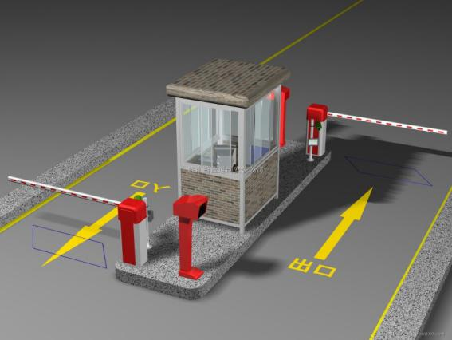
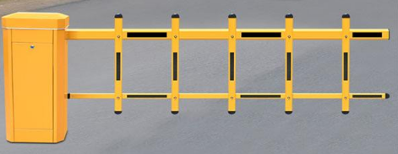

动手搭建

- 使用蜗杆箱作为电动栏杆基座。
- 使用长梁和短梁设计栅栏式栏杆。
- 设计一个岗亭，用汉堡包结构的支起四根柱子，在上方扣一块大板子。

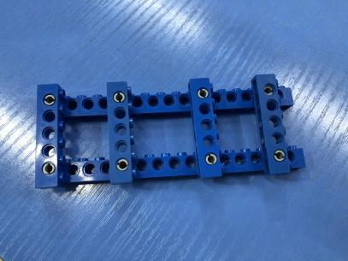

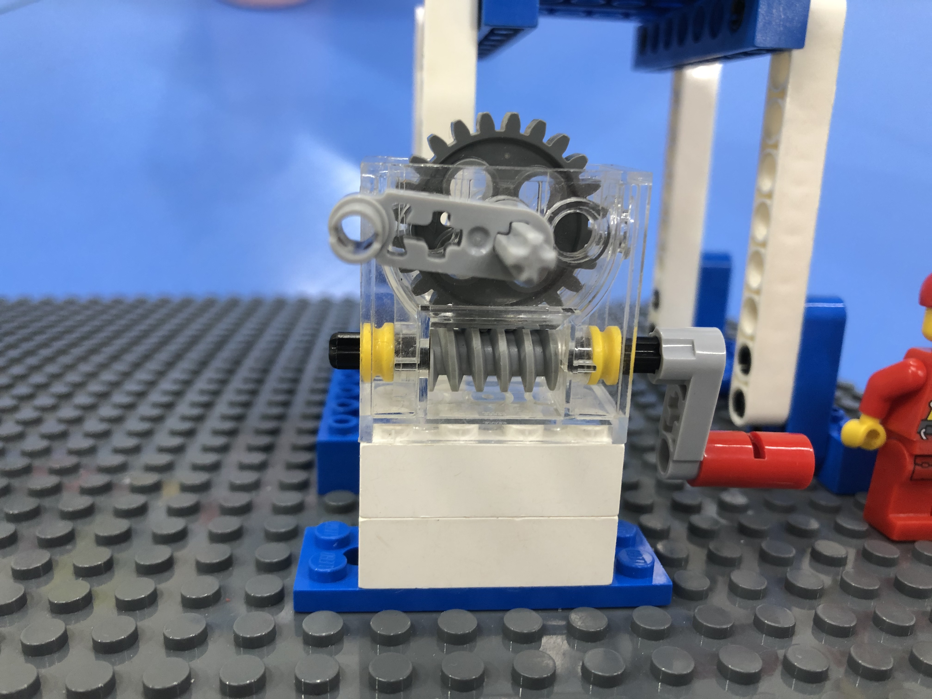

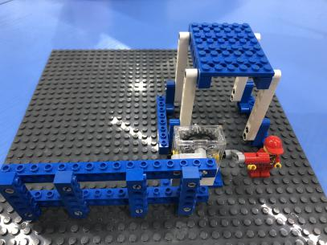

反思延续

反思：蜗杆箱具有什么功能？四边形具有什么特性？

延续：探讨电动栏杆在生活中有哪些应用场景。

课后小任务：观察家里的门是怎么打开和关闭的？

